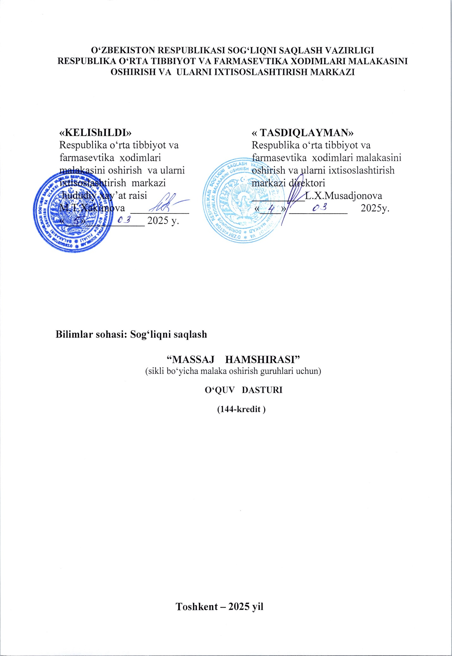

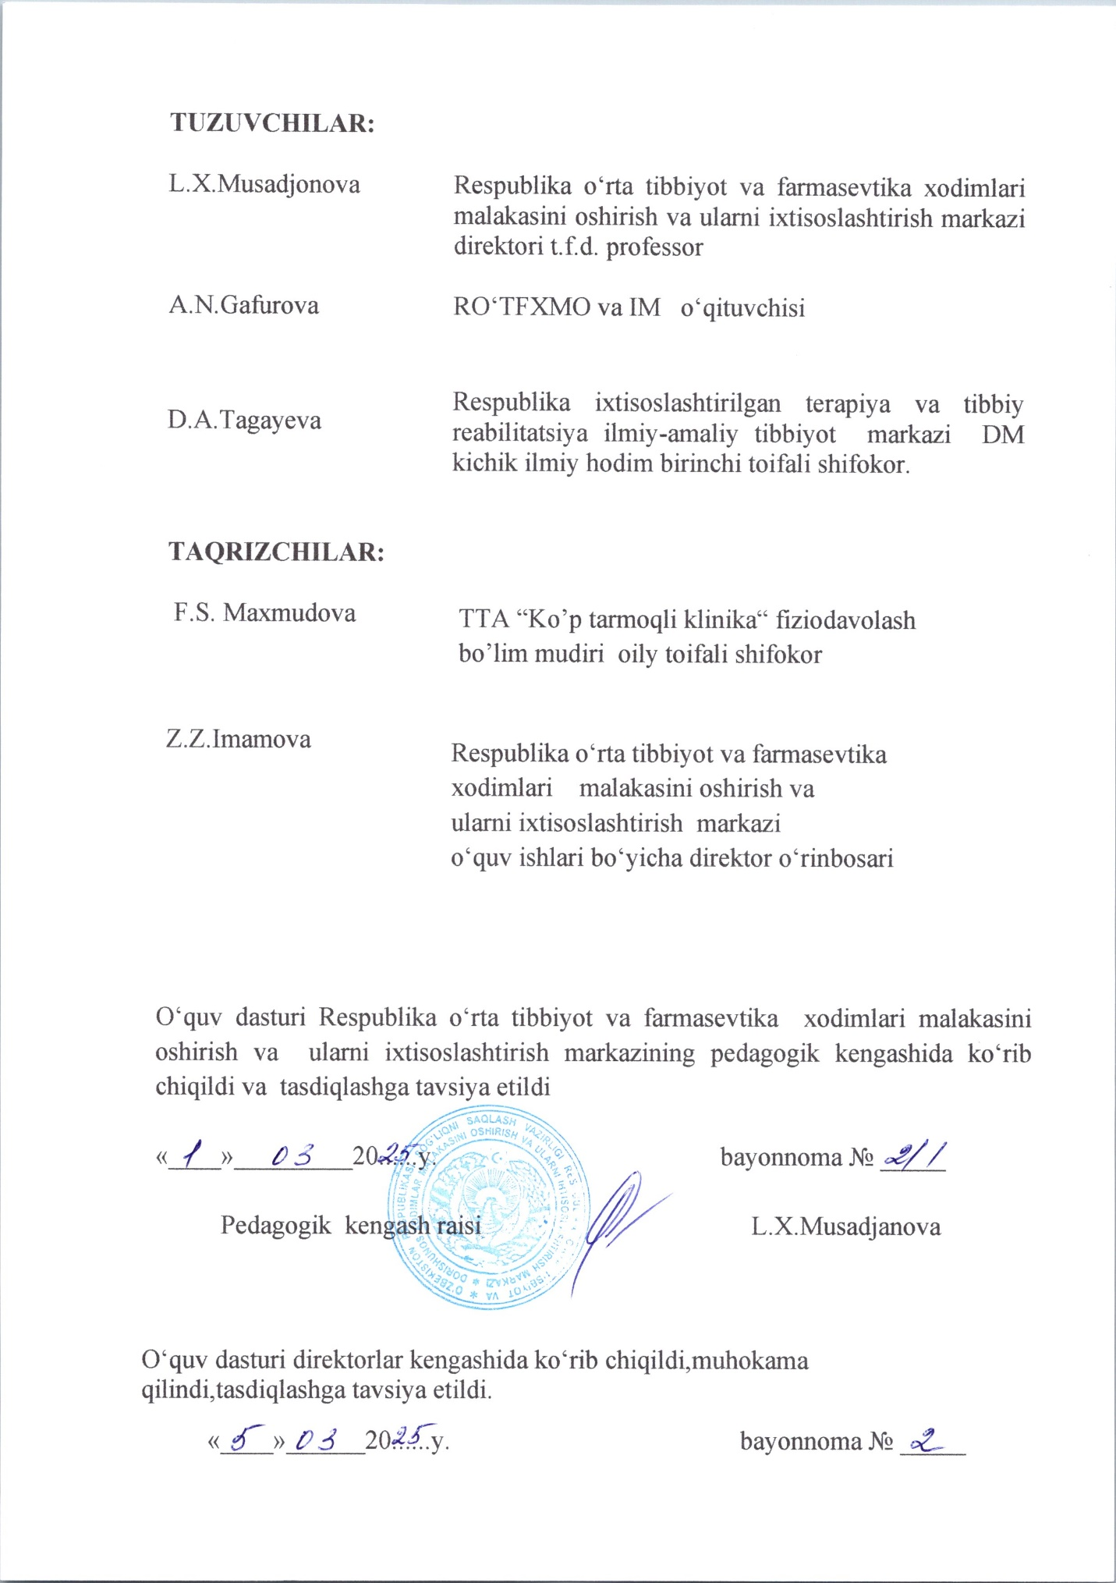

1. Kirish
O‘zbekiston Respublikasida o‘rta tibbiyot xodimlarini tayyorlash, malakasini oshirish, tibbiyot muassasalarida hamshiralik ishini xalqaro andozalarga mos tarzda tashkil etish borasida zamonaviy tizim yaratilgan.Mazkur o‘quv dasturi O‘zbekiston Respublikasining “Ta’lim to‘g‘risida”gi Qonuni, O‘zbekiston Respublikasi Prezidentining 2019 yil 6 maydagi “Tibbiyot va farmasevtika ta’limi va ilm-fani tizimini yanada rivojlantirish chora-tadbirlari to‘g‘risida”gi PQ- 4310-son va 2020 yil 7 apreldagi “Tibbiy-sanitariya sohasida kadrlarni tayyorlash va uzluksiz kasbiy rivojlantirishning mutlaqo yangi tizimini joriy etish chora-tadbirlari to‘g‘risida”gi PQ 4666-sonli qarorlari, O‘zbekiston Respublikasi Sog‘liqni saqlash vazirligining 2020 yil 15 iyundagi 160-sonli “Tibbiy-sanitariya va farmasevtika kadrlarining uzluksiz malakasini oshirish tizimini tashkil etish buyicha me’yoriy xujjatlarni yanada takomillashtirish to‘g‘risidagi” buyrug‘i O‘zbekiston Respublikasi Sogliqni saqlash vazirligining 2024 yil 28 oktabr 333-sonli “O‘rta tibiyot va farmasevtika xodimlarining malakasini oshirish va qayta tayyorlashga qo‘yiladigan Davlat talablari” ijrosini ta’minlash maqsadida ishlab chiqilgan.
Dasturda o‘quv fanining mazmuni, uni o‘zlashtirish shakli va usullari mujassamlashtirilgan. Dastur mazmunida nazariy bilimlarni amaliy ko‘nikmalar orqali mustahkamlash va chuqur bilimlarni egallash alohida e’tiborga olingan.
“Massaj hamshirasi ” o‘quv dasturi ushbu yo‘nalishining o‘quv rejasi asosida tayyorlangan bo‘lib, hamshiralarni 144 kredit malaka oshirishlari uchun mo‘ljallangan. Dastur fanlar bloklariga ajratilgan bo‘lib: kasbiy rivojlantirish moduli ma’naviy va siyosiy dunyoqarashlarini kengaytirishga qaratilgan yangiliklar, shuningdek, sog‘liqni saqlash tizimidagi islohatlar, tibbiyot sohasining ilm – fani va amaliyotining rivojlanishi tendensiyalari va yutuqlari, yangi texnika va texnologiyalari to‘g‘risida ma’lumotlar kiritilib, tibbiy taьlimning uzluksizligi va uzviyligini, fanlar va bo‘limlarni ketma-ketligini ta’minlangan holda tinglovchilarni mustaqil ishlashga va fikrlashga qaratilgan o‘quv materiallarini qamrab olgan. Dasturda davolovchi massajning asosiy prinsiplariga asoslangan holda kasalliklarni davolashda reabilitasion muolajalarning zamonaviy nazariy va amaliy ko‘nikmalari to‘liq yoritilgan.Dastur massaj hamshiralarini har tomonlama yetuk, bilim va ko‘nikmalarga ega bo‘lishlariga erishish, ular faoliyatini yanada takomillashtirish, aholi o‘rtasida salomatlik ko‘rsatkichlarini yanada oshirish, yangi nazariy bilimlarni amaliy ko‘nikmalar orqali mustahkamlash va chuqur bilimlarni egallashga qaratilgan.
1.1. Maqsad:
O‘qish natijasida “ Massaj hamshirasi” bo‘yicha o‘rta tibbiyot xodimlarining mavjud kompetensiyalarini takomillashtirish va kasbiy faoliyat uchun zarur yangi bilim va ko‘nikmalarni egallash, kasbiy darajasini oshirish. O`rta tibbiyot hodimlarini har tomonlama yetuk va mutahasisliklari bo`yicha yetarli bilim va ko`nikmalarga ega bo`lishlariga erishish shu bilan bir qatorda ularga hamshiralik ishi mohiyati uning sog`lig`ini saqlash tizimidagi o`ziga xosligi, normative xuquqiy hujjatlar bilan ishlash, bemorlarga sifatli hamshiralik yordamini ko`rsatish, bemor hayotiga xavf soluvchi xolatlarda shoshilinch yordam ko‘rsatish, profilaktik tadbirlar majmuasini amalga oshirish bo‘yicha nazariy bilim va amaliy ko‘nikmalarini chuqurlashtirish va yangilash.
1.2. Vazifalar:
- umumiy malaka oshirish o‘quv jarayonini modulli tibbiy ta’lim tamoyili bo‘yicha, zamonaviy, isbotlangan tibbiyotga asoslangan davlat talablariga mos holda tuzilgan o‘quv dasturi bo‘yicha tizimli tashkillashtirish va tibbiy davolash muassasalarida ko‘rsatiladigan profilaktik, tashxislash va parvarishlash uchun kerakli amaliy ko‘nikmalarni mustaqil qo‘llashga tayyorgarlikni shakllantirish.
- sog‘liqni saqlash tizimidagi islohotlar va me’eriy hujjatlarni ish faoliyatida qo‘llay olishga o‘rgatish;
- aholi salomatligini qayta tiklash va yanada mustahkamlash, tibbiy yordamga muxtoj bemorlarni zamonaviy apparaturalarda tekshirishga tayyorlash, ayol xayotiga xavf soluvchi holatlarni kamaytirish, tibbiy yordam ko‘rsatish chora tadbirlari, hozirgi kunda qo‘llanilayotgan yangi tibbiy texnologiyalar to‘g‘risida ma’lumot berish;
- aholi o‘rtasida tibbiy madaniyatni oshirish, sog‘lom turmush tarzini shakllantirish, profilaktik chora tadbirlarni amalga oshirish orqali ko‘p tarqalgan kasalliklarni oldini olishga o‘rgatish;
- etika va deontologiyaning zamonaviy jihatlarini shakllantirish;
- Milliy klinik protokollar asosida amaliy ko‘nikmalarni qo‘llash,ular asosida ishlash ko‘nikmalarini yangilash va mukammallashtirish;
- bemorlar hayotiga xavf soluvchi holatlarda shoshilinch tez tibbiy yordam ko‘rsatish bo‘yicha nazariy bilim va amaliy ko‘nikmalarini mukammallashtirish;
- favqulodda vaziyatlar, kechiktirib bo‘lmaydigan holatlarni tahlil qila olish va kechiktirib bo‘lmaydigan yordamni ko‘rsatish qobiliyatini yangilash.

1.3. Ta’lim oluvchilar toifasi (kontingenti):
O‘quv dastur bo‘yicha davolash profilaktika muassasalari, sport va jismoniy tarbiya muassasalari, davolovchi jismoniy tarbiya va reabilitatsiya bo‘limlari massaj hamshiralari malakaviy tavsifnomasi va lavozim yo‘riqnomalariga muvofiq, ya’ni mutaxassisligini tasdiklovchi xujjati bo‘lgan hamshiralar uchun mo‘ljallangan.
1.4. O‘quv dasturni o‘zlashtira olish uchun zarur bo‘lgan tinglovchi kompetensiyasi:
- tibbiy etika va deontologiyani amalda qo‘llay oladigan, shaxslararo muloqot ko‘nikmalari asoslarini tushungan yetuk mutaxassis bo‘lishi;
- aholi salomatligini saqlash va ijtimoiy shart-sharoitlarni hisobga olgan holda hamshiralik ishi faoliyatini amalga oshirish;
- -hamshiranining xuquqiy ma’suliyatlari, be’mor xuquqlari, roziligi, rad etishi, asosiy xayotiy ko‘rsatkichlarni o‘rganishdir,direktiv xujjatlarni o‘rganish.
- -davolovchi massajni qo‘llashda, aholi bilan ishlashda tibbiy xujjatlarini yuritish,
- -tibbiyot psixologiyasi va shaxslararo muloqot ko‘nikmalarini o‘rganish.
- -mutaxassisligi bo‘yicha chuqur va yangilangan to‘liq nazariy va amaliy bilimlarga ega bo‘lgan, uzluksiz o‘z malakasini oshirishga tayyor bo‘lgan, o‘zgaruvchan sharoitlarga tez moslasha oladigan, etika va deontologiya asoslarni bilish va rioya qilish.
1.5. Dasturning dolzarbligi: O‘quv dasturining dolzarbligi amaliy tibbiy yordamning real ehtiyojlaridan kelib chiqib, amaldagi standart va bayonnomalar, dalillarga asoslangan tibbiyot tamoyillarida kasalliklar dignostikasi, zamonaviy parvarish va profilaktika choralarini qо‘llash, shuningdek,massaj hamshiralari kasbiy bilim, kо‘nikma va malakalarni shakllantirish, keng tarqalgan kasalliklarni oldini olish choralari, davolovchi massaj turlari, usulari bilan tanishtirish davolovchi massajning asosiy kо‘nikmalarini hosil qilish, reabilitatsiya jarayonida qо‘llanilish usullari, kо‘rsatma va qarshi kо‘rsatmalarni aniklashni о‘rgatish,hamda zamonaviy ilm-fan yutuqlariga muvofiqligi, tibbiyot fani va amaliyotidagi mavjud vaziyat о‘zgarishini hisobga olgan holda ishlab chiqilgan.
1.6. Dastur hajmi: 144 kredit (kuniga 6 soat, xaftada 36 kredit).
1.7. O‘qish shakli:
• kunduzgi - o‘qish ishdan ajralgan holda
• on/offline, masofaviy – an’anaviy o‘qish ishdan ajralgan/ ajralmagan holda

1.8. Mashg‘ulotlarni o‘tish tartibi: Mashg‘ulotlar O‘zbekiston Ryespublikasi Sog‘liqni saqlash vazirligining 2020 yil 15 iyundagi “Tibbiy-sanitariya va farmasevtika kadrlarining uzluksiz malakasini oshirish tizimini tashkil etish to‘g‘risidagi” 160 -sonli buyrug‘i va markazning ichki tartib-qoidalari asosida rejalashtiriladi va amalga oshiriladi. Mashg‘ulotlar 9-00 da boshlanib, 13-40 da tamom bo‘ladi.Tushlik - 30 daqiqa. Kuniga 6 kreditdan, xaftasiga 36 kredit, 4 xaftada 144 kredit.
1.9.Malaka oshirishdan so‘ng: tinglovchilarga tegishli namunadagi sertifikat beriladi.
2. REJALASHTIRILAYOTGAN TA’LIM NATIJALARI
2.1. Rejalashtirilayotgan ta’lim (natijalari)dan so‘ng tinglovchi kompetensiyasi:
Tinglovchi “Massaj hamshirasi” mutaxasisligi bo‘yicha malaka oshirish o‘quv dasturini o‘zlashtirishi natijasida mutaxassislikni xususiyatlaridan kelib chiqib, malakaviy tavsifnoma bo‘yicha yangi umumiy va malakaviy ko‘nikmalarini takomillashtiriladi, quyidagi kasbiy kompetensiyalari oshadi:
-Axoli sog‘lig‘ini saqlash va mustahkamlash doirasida aholi orasida tibbiy madaniyat, sog‘lom turmush tarzi, kasallik rivojlanishining oldini olish borasida profilaktik sanitariya targ‘ibot tadbirlarni olib borish: sog‘lom turmush tarzi ko‘nikmalarini shakllantirish;
-Aholi salomatligini mustahkamlash, sog‘lomlashtirish, davolashda profilaktika asoslarini
-Jismoniy tarbiya va sport bilan shug‘ullanuvchi shaxslarni doimo tibbiy tekshiruvlardan o‘tkazib, saralash va nazorat qilish
-Surunkali kasalliklarda havf omillarini aniqlash uchun zamonaviy birlamchi, ikkilamchi profilaktik ishlarni amalga oshirish
-Shoshilinch holatlarni o‘z vaqtida tashhislash, birlamchi tezkor yordamni amalga oshirish, o‘rnatilgan tartibda hujjatlashtirish ko‘nikmalarini mustahkamlash;
-Reabilitatsiya davomida bemorlarni ahvolini baholash. Reabilitatsiyaga tegishli me’yoriy hujjatlarni yuritish.

3.“MASSAJ HAMSHIRASI ” dasturi rejasi
№ | Modul, bo‘lim va mavzular nomi | Kredit | Auditoriya mashg‘ulotlari |  | Seminar | Attestatsiya
№ | Modul, bo‘lim va mavzular nomi | Kredit | Nazariy mashg‘ulot | Amaliy mashg‘ulot | Seminar | Attestatsiya
1.0 | Kasbiy rivojlantirish moduli | 32 | 18 | 14
1.1 | Modul.O‘zbekiston Respublikasining tibbiyot sohasidagi davlat siyosati. | 4 | 4 | -
1.2 | Modul.Tibbiyotda raqamli texnologiyalar | 6 | 2 | 4
1.3 | Modul.Infeksion nazorat. | 6 | 4 | 2
1.4 | Modul Shaxslar o’rtasidagi muloqat va  tibbiy maslahat | 6 | 4 | 2
1.5 | Modul Sog‘lom turmush asoslari, to‘g‘ri ovqatlanish mezonlari va jismoniy faollik | 10 | 4 | 6
2.0 | Mutaxassislik fanlar | 104 | 44 | 60
2.1 | Modul:Massajning umumiy fiziologik asoslari | 14 | 8 | 6
2.2 | Modul:Massajning gigienik asoslari. | 12 | 4 | 8
2.3 | Modul:Massaj usullarini bajarish texnikasi va metodikasi | 24 | 8 | 16
2.4 | Modul: Davolash va noan’anaviy massaj usullari | 24 | 8 | 16
2.5 | Modul:Sport massaji. Sport shikaslanishlarida va tayanch- harakat a’zolari kasalliklarida massaj usullari. | 12 | 8 | 4
2.6 | Modul:Bolalarda individual rivojlanishiga yo`naltirilgan massaj usullari. Asosiy xususiyatlari | 12 | 6 | 6
2.7 | Modul:Favqulotda vaziyatlar va hayot uchun xavfli xolatlarda birinchi yordam ko`rsatish | 6 | 2 | 4
3.0 | Tanlov fanlar moduli | 4 | - |  | 4
4.0 | Attestatsiya | 4 |  |  |  | 4
 | Jami: | 144 | 62 | 74 | 4 | 4

“MASSAJ HAMSHIRASI ” malaka oshirish yo‘nalishi o‘quv modullarining mazmuni
1.1.Modul.O‘zbekiston Respublikasining tibbiyot sohasidagi davlat siyosati. O‘zbekiston Respublikasi Prezidenti Sh.M.Mirziyoevning Oliy Majlis Qonunchilik palatasining yaqin va istiqbolga mo‘ljallangan Harakatlar dasturi muhokamasiga bag‘ishlangan yig‘ilishidagi nutqida belgilab berilgan Sog‘liqni saqlash tizimidagi dasturlarni samarali va to‘liq amalga oshirishdagi asosiy vazifalar. Yangi O‘zbekiston tibbiyoti-yangicha yondashuvlar asosida transformatsiya qilinayotgan tizim. Yangi O‘zbekistonning Taraqqiyot strategiyasida tibbiyotga doir ustuvor yo‘nalishlarning mazmun-mohiyati.
O‘zbekiston Respublikasi Prezidentining”Ayollar orasida onkologik kasalliklarni nazorat qilishga doir davlat dasturi to‘g‘risi”dagi hamda “Tibbiy va sog‘lomlashtirish turizmini yanada rivojlantirish chora- tadbirlari to‘g‘risida”gi qarorlarining ahamiyati.Sog‘liqni saqlash tizimini raqamlashtirishdagi ustuvor vazifalar. “Aholi salomatligi-2030” milliy strategiyasining ustuvor yo‘nalishlari,vazifalari va asosiy indikatorlari.
O‘zbekiston Respublikasi Prezidenti Sh.M.Mirziyoevning 2020-yil 12-noyabrdagi “Sog‘liqni saqlash tizimini tashkil etishning yangi modeli va davlat tibbiy sug‘urtasi mexanizmlarini Sirdaryo viloyatida joriy etish chora-tadbirlari to‘g‘risida”gi 4890-sonli shuningdek 2024 yil 5-sentabrdagi “Davlat tibbiy sug‘urtasi mexanizmlarini joriy etishga oid chora-tadbirlar to‘g‘risida”gi 311-sonli Qarorlarining mazmun-mohiyati.
Davlat tibbiy sug‘urtasi-sifatli tibbiy xizmat kafolati.Davlat tibbiy sug‘urtasi mexanizmlarini joriy qilish bilan bog‘liq islohotlar. Davlat tibbiy sug‘urtasining huquqiy asoslari, mexanizmlari va joriy etish bosqichlari haqida. O‘zbekiston Respublikasi Konstitutsiyasida davlat tibbiy sug‘urtasiga oid norma haqida.
1.2.Modul. Tibbiyotda raqamli texnologiyalar

Tibbiyot sohasida raqamli texnologiyalaridan foydalanishdagi nazariy va amaliy bilimlarni egallash, Bemor ma'lumotlarini boshqarish, tibbiy statistik ma’lumotlarni to‘g‘ri tahlil qilish, tahlil qilingan natijalardan kelib chiqqan holda kasallikning oldini olish yoki davolash yo‘llarini aniqlash, axborot texnologiyalaridan foydalanish borasida asosiy amaliy ko‘nikmalarga ega bo‘lish.

Internet tarmog‘ida ishlash, axborot qidirish va ulardan foydalanish, tibbiyot axborot tizimlari xususiyatlari, ma’lumotlar bazasini tashkil etish, mobil tibbiyot ilovalari va axborot xavfsizligi asoslarini, AI asosida diagnostika, chatbotlar va virtual yordamchilardan foydalanishni bilishi kerak. “Tibbiyotda raqamli texnologiyalar” o‘quv modulini o‘zlashtirish jarayonida amalga oshiriladigan masalalar doirasida:

-tibbiyotda raqamli texnologiyalar tushunchalari va tasavvurlarining umumiyligi;
- axborot tushunchalari va turlari. Tibbiyot masalarini yechishda informatikaning o‘rni;
- hozirgi zamonda informatikaning o‘rni va roli, ma’lumotlarni saqlash, qayta ishlash va uzatish.

1.3.Modul. Infeksion nazorat.
Infeksion nazorat, maqsad va vazifalari. Shifoxona ichi infeksiyasi, kelib chiqish sabablari, profilaktikasi. Sanitariya epedimiologiya sohasida qo‘llaniladigan me’yoriy hujjatlar. Davolash profilaktika muassasalarida shifoxona ichi infeksiyasini oldini olish chora tadbirlarini o’tkazishda o’rta tibbiy hodim vazifalari. Karantin va o‘ta havfli infeksiyalar haqida tushuncha. Karantin va o‘ta havfli infeksiyalar profilaktikasini amalga oshirish chora tadbirlari, himoyalanish tamoyillari. OIV/OITS haqida umumiy ma’lumot. OIV/OITS tarqalishini oldini olish choralari. Avariyali holatlar yuzaga kelganda tibbiy hodim taktikasi. Himoya kiyimlari va ulardan foydalanish tartibi.
1.4 Modul: Shaxslar o’rtasidagi muloqat va tibbiy maslahat
Jamiyat va bemorning salomatligi yo‘lida halol mehnat qilish, har qanday sharoitda ham tibbiy yordam ko‘rsatish. Bemorga diqqat e’tibor va g‘amxo‘rlik bilan munosabatda bo‘lish va o‘zining barcha xatti-harakatlarida yuksak insoniy qoidalarga rioya qilish. Jamoada, individual va turli guruhlarda shaxslararo muloqot madaniyati. Zamonaviy tibbiyot amaliyotida sezilarli e’tibor tibbiyot xodimlarining kasbiy ko‘nikmalariga, bemorlar bilan ularning gender va madaniy xususiyatlarini hisobga olgan holda muloqot qilish qobiliyatiga qaratilmoqda. Genderning salomatlikka ta’siri. Genderga sezgir tibbiy maslahat va aloqa to‘g‘risida tushuncha. Ichki madaniyat qoidalari, intizomga rioya qilish. Jamoat mulki tushunchasi va unga ehtiyotkorlik bilan munosabatda bo‘lish. Hamjihatlik va kollegiallik tuyg‘ulariga rioya qilish. Neytral va xavfsiz muhitni yaratish. Salbiy munosabat va fikrlardan qochish. Tibbiy maslahatni hurmat va e’tibor bilan boshlash. Faol tinglash va empatiY. Bemorning ehtiyojlarini baholash. Shaxsiy chegaralarni hurmat qilish. Tushunarli tildan foydalanish. Tibbiyot xodimining bemor bilan muloqot qilish qobiliyati. Muloqot ko‘nikmalarining turlari va ularning bir-biri bilan o‘zaro bog‘liqligi. Tibbiy maslahatning asosiy tuzilishi va ko‘nikmalarning o‘zaro bog‘liqligi. Tibbiy maslahatni tartiblashtirish. Noverbal tildan foydalanish. O‘zaro tushunishga erishish: bemorning holatini inobatga olish. Samarali muloqotning xususiyatlari
1.5. Modul. Sog’lom turmush tarzini shakllantirish mezonlari. Jismoniy faollik
Sog‘lom turmush tarzini tashkil etish asoslari.Sog‘lom turmush tarzini shakllantirishda maqsadli guruhlar bilan ishlash. Atrof muhit va ekologik omillarning salomatlikka ta’siri, to‘g‘ri ovqatlanish prinsiplari, kun tartibini to‘g‘ri tashkil etish, jismoniy faollik va chiniqishning salomatlikdagi ahamiyati, zararli odatlarning organizmga ta’siri, tibbiy ko‘riklarni tashkil etish va aholini jalb etish.

2.1 Modul:Massajning umumiy fiziologik asoslari.
Massajning organizmga fiziologik ta’sir etish mexanizmi va uning mohiyati. Terining tuzilishi.Massajning teriga ta’siri. Nerv, sezgi, tayanch-harakat, yurak qon-tomir, nafas olish, ovqat hazm qilish, endokrin, tanosil(jinsiy) va siydik ajratish sistemasi a’zolariga massajning fiziologik ta’sir etishida terining ahamiyati. Massajning asab sistemasiga ta’siri. Massajning bо‘yin boylam apparati va mushak sistemasiga fiziologik ta’siri. Massajning yurak qon tomir va limfa tizimiga ta’siri. Massaj qilish orqali qon tomirlarning kengayishi, terida qon aylanishi va yog‘ hamda ter bezlari funksiyasining kuchayishi. Massajning nafas a’zolari tizimiga ta’siri Massajning ovqat hazm qilish a’zolariga ta’siri. Massajning tanosil a’zolari va siydik ajratish a’zolari sistemasiga ta’siri.Massaj kursining davrlarga bo‘linishi: boshlang‘ich, asosiy, yakunlovchi. Massaj muolajalarini takrorlash muddati va ular orasidagi tanaffuslar. Sog‘liqni Saqlash Vazirligining amaldagi xujjatlari.
2.2 Modul. Massajning gigienik asoslari.
Massajning inson a’zolariga davolovchi, faol usul sifatida ta’sir etishi. Bemorning umumiy holati hamda kayfiyatiga massajning ta’siri.Мassaj xonasiga va jihozlariga muayyan talablar. Massajchining ish faoliyatini tashkil etish. Massaj muolajasini о‘tkazish xonalari va ularning jihozlanishi. Massaj о‘tkaziladigan xona va inventarlarga talab, massajchiga qо‘yiladigan talab, ishlash rejimi, bemorga qо‘yiladigan talablar, massaj qabul qilishga bо‘lgan kо‘rsatmalar va mone’liklar. Massajchining ish faoliyati, massaj hamshirasining vazifalari. Massajga ko`rsatma va mone’liklar. Massaj usullarini qo‘llash texnikasi. Massajning ish normasi va uning hisoboti. Davolovchi massajni fizioterapevtik muolajalar va dori moddalarini birgalikda qо‘llanilishi. Segmentar-reflektor massaj,uning xususiyatlari.Turli xil kasalliklarda davolovchi massajning qо‘llanilishi ularga bо‘lgan kо‘rsatma va qarshi kо‘rsatmlar.
2.3 Modul . Massaj usullarini bajarish texnikasi va metodikasi
Massaj qilishda inson organizmini fiziologik va patologik holatini hisobga olgan holda massajni turi va usullini tanlashni o‘rgatish. Silash usullarining fiziologik ta’siri.To‘g‘ri chiziqli silash. Ishqalash usullarining fiziologik ta’siri. Ishqalash usullarining turlari va bajarish texnikasi. Ezish usullari va ularning fiziologik ta`siri asosoiy va yordamchi usullarini qo`llash. Uqalash usulining fiziologik ta’siri. Uqalash usulining turlari va bajarish texnikasi. Harakat mashqlarining fiziologik ta’siri va bajarish texnikasi. Tebrantirish usullarining turlari. Qoqish usullari. Tibbiy massajda zamonaviy apparatlardan foydalanish,afzalliklari va xususiyatlari.Zamonaviy massaj apparatlarini tuzilishini, ularda muolajalar o‘tkazishni.Massaj muolajasini o‘tkazishdan oldin unga nisbatan bo‘lgan ko‘rsatmalar va moneliklarni o‘rgatish. Nuqtali massaj. Biologik aktiv nuqtalarda terapevtik massaj. Byuti- terapiyada apparat massaj usullari. Akupunktur massaj. Akupunktur massajni qo`llashga bo`lgan ko`rsatma va qarshi ko`rsatmalar. Apparatlar yordamida massaj algoritmi. Nuga Best massaj krovati tuzilishi ko‘rsatmalar va bajarish algoritmi. Apparat massajining afzalliklari va xususiyatlari.
2.4 Modul Davolovchi va noan’anaviy massaj usullari
Davolovchi massaj usullarni to‘g‘ri qo‘llash to‘g‘risida zamonaviy tushunchalar
bilan tanishtirish. Kosmetik massaj ,gigenik massaj,sport massaji sharq massaji nuqtali massaj o‘tkazilish usulari va turlari. Bosh og‘rig‘ida massaj qilish.kо‘rsatma qarshi kо‘rsatmalari. Sensoterapiya massaji. Sensor tizimidagi muammolarni bartaraf etishda zamonaviy massaj usullari. Ko`rish, eshitish va boshqa sezgi a`zolari buzilishlarida massaj terapiyasi. О‘pka va nafas yо‘llari yallig‘lanish kasalliklarida massaj turlari. Osteoxondrozda massaj usullari. Bel qismidagi osteoxondroz xastaligida massaj usullari. Тayanch harakat tizimi patologiyasida massaj usullari.Kinezioterapiya . Neyrorelaks massaj,qo‘llanilishi. Gipertermiya holatlarida akupunktura massaj usullarining qo`llanilishi. Muzli massaj usullari: sport va tibbiyotda qo`llanilishi. Su-joko terаpiya. Аurikuloterаpiya bаjаrish texnikаsi. Qariyalarda yoshiga qarab davolovchi massaj o‘tkazishni o’ziga xosligi, qariyalar turli xil kasalliklarida davolovchi massaj usularni to‘g‘ri tanlash. Refleksoterapiyaning asosiy turlari. Vakumli refleksoterapiya.Lazerli refleksoterapiya.Refleksoterapiya uchun ko‘rsatmalar va mone’liklar.
2.5 Modul. Sport massaji. Sport shikaslanishlarida va tayanch- harakat
a’zolari kasalliklarida massaj usullari.
Sportchilarda musobaqadan oldin va musobaqadan keyingi massaj usullari. Sport massaji sportchilarning funksional holatini, sport formasini yaxshilash, jismoniy ish bajarish qobiliyatini oshirish, jarohat va tayanch-harakat apparati kasalliklarining oldini olish uchun qo‘llash.Jismoniy va ruhiy hayajonli holatlarni oldini olish.Mehnat faoliyatini mukamallashtirish.Kundalik ish qobiliyatini oshirish. Start oldi holati massaji.Relaksoterapiya massaji va ularning ta`siri. Musobaqadan keyingi charchash holatlarini bartaraf etish va tetiklikni tiklash. Tinchlantiruvchi massaj va ularning ta`siri. Bajariladigan ish xarakteriga, sport turiga, sportchining ruhiy holatiga qarab tinchlantiruvchi va tetiklashtiruvchi massajni o‘tkazish. Aktivlashtiruvchi massaj, unung ahamiyati. Sport sohasida qayta tiklovchi massaj turlari va yordamchi vositalar. Mialgiyada massaj uslubi
2.6 Modul Bolalarda individual rivojlanishiga yo`naltirilgan massaj usullari. Bolalar massajining kattalar massajidan asosiy farq va xususiyatlari
Bolalar yoshiga qarab davolovchi massaj o‘tkazishni uziga xosligi, bolalar turli xil kasalliklarida davolovchi massaj usularni to‘g‘ri tanlash.Bolalar organizmining -fiziologik xususiyatlari. Ko‘krak yoshidagi (1yoshgacha) sog‘lom bolalarda massaj usullari va ularni bajarish qoidalari Har bir bola o‘ziga xos bo‘lgan xususiyatlar bilan rivojlanib borishi. Bolaning jismoniy rivojlanish ko‘rsatkichlari: tana og‘irligi, bo‘yi, ko‘krak va bosh aylanisini ahamiyati. Raxit kasalligini kelib chiqish sabablari, oldini olishda va davolashda massajning asosiy vosita sifatida qo‘llanishi. Skoliozni bartaraf etishda reabilitatsion massaj texnologiyalari. Massajni o‘tkazishdagi gigiyenik sharoitlar.Raxit kasalligini davolashda umumiy massajning ahamiyati. Bolalar ortopediyasida davolovchi massaj: usullar va qo`llash amaliyoti. Yassi tovonlikda individual massaj usullarining samaradorligi. Mushaklari bo‘shashgan bolalarni umumiy massaj qilish usullari. Bolalarda respirator kasalliklarda drenaj massaj usullari. Bolalarda qomatning o‘zgarishi, sonning tug‘ma chiqishi, tug‘ma maymoqlik, tug‘ma mushakli qiyshiq bo‘yin va boshqa bolalar kasalliklarida erta tashxis qo‘yishni bilish. Bolalar massajining kattalar massajidan asosiy farq va xususiyatlari
2.7 Modul. Favqulotda vaziyatlar va hayot uchun xavfli xolatlarda birinchi yordam ko`rsatish
Favqulodda vaziyatlar haqida asosiy tushuncha.Favqulodda vaziyatlar,ularning sabablari, turlali.Tibbiy saralash va triaj asoslari.Shoshilinch tibbiy yordam ko’rsatish bosqichlari va qoidalari. Ommaviy talofatlar holatida evakuatsiya va birinchi yordam ko‘rsatish tamoyillari.Qon ketishni to‘xtatish usullari.Yengil va og‘ir kuyishlarda tibbiy yordam ko‘rsatish.Elektr jarohatlari, ochiq va yopiq jarohatlar, sinishlar,uzoq muddat ezilishda shoshilinch tibbiy yordam ko‘rsatish.Hushdan ketish, kollaps, shok, koma haqida umumiy ma’lumot. Hushdan ketish, kollaps holatlarida bemorga yordam ko‘rsatish.Shok holatlarida yordam ko’rsatish algoritmi (gipovolemik, anafilaktik, travmatik). Komatoz holatda bemorni baholash va dastlabki yordam ko’rsatish. Terminal holat bosqichlari. Klinik va biologik o'lim belgilari. CPR – yurak-o‘pka reanimatsiyasining nazariy asoslari. Kattalar va bolalarda yurak massaji va sun’iy nafas berishni o’tkazish algoritmi
4. DASTURNI AMALGA OSHIRISHNING TASHKILIY-PEDAGOGIK TA’MINOTI
4.1. O‘quv bazalari: Respublika o‘rta tibbiyot va farmasevtika xodimlari malakasini oshirish va ularni ixtisoslashtirish markazi Shifokorlar ko‘chasi-2 , 14-uy .Davolash profilaktika muassasalari qoshidagi o‘quv bazalari.
Amaliyot bazasi: davolash profilaktika muassasalari qoshidagi o‘quv bazalari.
4.2. Mashgulotlarni utkazish uchun zarur jixozlar ro`yxati:
Modul buyicha dars olib borish uchun nazariy, amaliy va seminar darslar o‘tiladigan o‘quv auditoriyalari
Multimediali jamlanma: slaydlar to‘plami bo‘lgan rrt ko‘rinishli ma’ruzalar SD diskda ko‘rgazma materiallar, ekran videofilmlar.
Klinik amaliy kunikmalarni mustaxkamlash treningukuv xonasi mulyaj, fantom v.b jihozlar.
Mavzular bo‘yicha turli jadvallar, tasviriy ko‘rgazma va qo‘llanmalar,
Ryeabilitatsiya o‘tkazish uchun zamonaviy tibbiy apparaturalar.

4.3. Adabiyotlar ro`yxati:
4.3.1. Qonunchilik va me’yoriy-xuquqiy hujjatlar:
1.O‘zbekistonRespublikasi Prezidentining 2019 yil 6 maydagi “Tibbiyot va farmasevtika ta’limi va ilm-fani tizimini rivojlantirish chora-tadbirlari to‘g‘risida”gi PQ- 4310-son qarori.
2. O‘zbekistonRespublikasi Prezidentining2020 yil 7 apreldagi “Tibbiy-sanitariya sohasida kadrlarni tayyorlash va yanada uzluksiz kasbiy rivojlantirishning mutlaqo yangi tizimini joriy etish chora-tadbirlari to‘g‘risida”gi PQ 4666-sonli qarori.
3.O‘zbekiston Respublikasi Prezidentining18.12.2018 yil PQ 4063-sonli “ Yuqumli bo‘lmagan kasalliklarning profilaktikasini, sog‘lom turmush tarzini qo‘llab –quvvatlash va aholining jismoniy faolligi darajasini oshirish chora- tadbirlari to‘g‘risida” gi Qarori
4.O‘zbekiston Respublikasi Prezidentining 2020 yil 11noyabr PF 4887-sonli “Aholining sog‘lom ovqatlanishi va jismoniy faolligini ta’minlash bo‘yicha qo‘shimcha chora-tadbirlar to‘g‘risidagi” farmoni
5.O‘zbekiston Respublikasi Sog‘liqni saqlash vazirligining 2020 yil
15 iyundagi 160-sonli “Tibbiy-sanitariya va farmasevtika kadrlarining uzluksiz malakasini oshirish tizimini tashkil etish buyicha me’yoriy xujjatlarni yanada takomillashtirish to‘g‘risidagi” buyrug‘i.
6.O‘zbekiston Respublikasi Sog‘liqni saqlash vazirligining me’yoriy hujjatlari.
4.3.2 Tavsiya etilgan adabiyotlar:
1.Nurmuxamedov Q.A. Massaj: darslik , Toshkent 2014 y.
2.Usmanxodjayeva A.A., Adilov Sh.K., Axmedova D.Sh. “Shifokor nazorati” fanidan laboratoriya mashg‘ulotlari bo‘yicha amaliy tavsiyalar, Toshkent, 2017 y. – 110 b.
3.Vasilyev V.D., A.A. Usmanxodjayeva “Jismomiy tarbiya va sport bilan shug‘ullauvchilarning tizimli mashg‘ulotlar tas’iri natijasida inson organizmdagi funksional (nafas, yurak qon tomir va vegetativ nerv tizimlari) holatini baholash” Toshkent. 2012 y. o‘quv uslubiy qo‘llanma – 32 b.
4.Usmanxodjayeva A.A., Adilov Sh.K va boshkalar. “Reabilitologiya va sport tibbiyoti”darslik. Toshkent, “Tafakkur” nashriyoti, 2020 y. – 344 b.
5.Avdeyeva T.G. Vvedeniye v detskuyu sportivnuyu medisinu.Moskva:GEOTAR-Media,2009.- 176.
6.Dubrovskiy V.A.Sportivnaya medisina: Ucheb. dlya stud. vыssh. uchebn. zavedeniy. – M.: Gumanit. izd. syentr VLADOS 2002.- 512s.
7.Yepifanov V.A Lechebnaya fizkultura i sportivnaya medisina. M. 2000 g.
8.Makarova G.A. Sportivnaya medisina: Uchebnik.- M.: Sovetskiy sport, 2003.- 480 9.Mirzoyev O.M. Vosstanovitelnыye sredstva v sisteme podgotovki sportsmenov. M.: Fizkultura i sport, SportAkademPress, 2005. – 211s.
10.Yu.Gaziyeva. Sport tibbiyoti uslubiy qo‘llanma Toshkent 2012y
11.Pavlanova G.I “Fizioterapiya va massaj” fanidan o‘qitish materiallar to‘plami Toshkent 2022
12.C.A. Mamurov, D.B. Yusupova. “Fizioterapiya va massaj” 2022y

Qo‘shimcha adabiyotlar:
- Krasikova I. S. Detskiy massaj. Massaj i gimnastika dlya detey ot rojdeniya do trex let. — 2-ye izd., ispr. i dop. — SPb.: KORONA print, 2000g.
- Panayev M. S. Osnovы massaja i reabilitasii v pediatrii/ «Medisina dlya vas». - Rostov n/D: «Feniks», 2007. - 320 s.
- Biryukov A.A. Lechebnыy massaj. Moskva: «Akademiya», 2007g..
- Bogolyubov V.M. Kurortologiya i fizioterapiya. M.: Medisina, 2018g.
- Lechebnaya fizicheskaya kultura pri zabolevaniyax organov dыxaniya / Achkasov Ye.Ye., Talambum Ye.A., Xorolskaya A.B., Runenko S.D., Sultanova O.A., Krasavina T.V., Mandrik L.V. M.: Triada – X, 2011g

4.3.3. Elektron ta’lim resurslari
www.medi.ru,
www.medlinks.ru,
www.medscape.com,
www.medland.ru,
www.med-lib.ru,
www.ksmed.ru/pat/gynecology,
www.medsan.ru,

5.YAKUNIY ATTESTATSIYA

5.1.Yakuniy attestatsiyaga qo‘yiladigan talablar,o‘tkazish shakli va baholash mezonlari.
Yakuniy attestatsiya O‘zbekiston Respublikasi Sog‘liqni saqlash Vazirligining 2020yil 15 iyundagi 160-sonli buyrug‘i 3-ilovasidagi «Tibbiy-sanitariya va farmasevtika kadrlarini qayta tayyorlash va malakasini oshirish ta’lim muassasalarida tinglovchilarning kasbiy bilim va ko‘nikmalarini baholash to‘g‘risidagi Nizom» ga asosan o‘tkaziladi.

